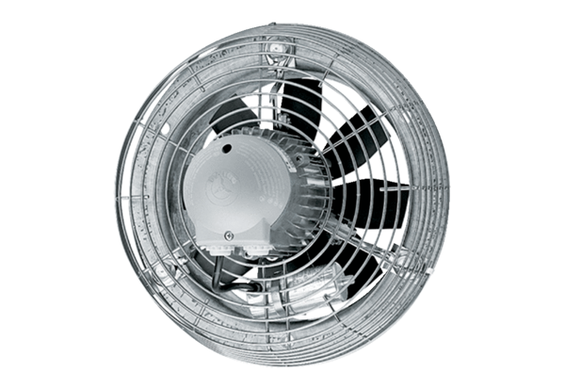Осевой настенный вентилятор DZS 35/84 BКомплект поставки: 1 штукАссортимент: C
Номер артикула: 0094.0045Изготовитель: MAICO

